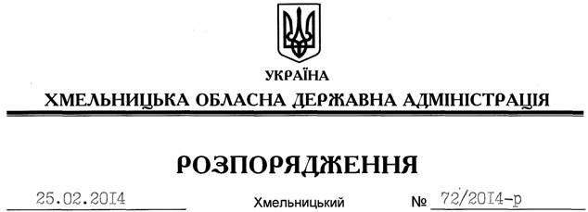

Про надання дозволу на розроблення технічної документації із землеустрою щодо встановлення (відновлення) меж земельної ділянки в натурі (на місцевості) ТОВ “Білий Яр 1”

На підставі статей 6, 21, 39 Закону України “Про місцеві державні адміністрації”, статей 17, 93, 122-124, 134 Земельного кодексу України, статті 55 Закону України “Про землеустрій”, розглянувши клопотання ТОВ “Білий Яр 1” від 15.01.2014 року № 1 та додані матеріали:
1. Надати дозвіл товариству з обмеженою відповідальністю “Білий Яр 1” на розроблення технічної документації із землеустрою щодо встановлення (відновлення) меж земельної ділянки в натурі (на місцевості) державної власності площею 1,8290 га для розміщення та експлуатації основних, підсобних і допоміжних будівель та споруд підприємствами, що пов’язані з користуванням надрами, що знаходиться за межами населених пунктів на території Жабинецької сільської ради Чемеровецького району Хмельницької області.
2. ТОВ “Білий Яр 1” при розробленні технічної документації із землеустрою щодо встановлення (відновлення) меж земельної ділянки в натурі (на місцевості) забезпечити дотримання вимог чинного законодавства.
3. Контроль за виконанням цього розпорядження покласти на заступника голови облдержадміністрації В.Галищука.

Перший заступник
голови адміністрації В.Гаврішко

